Information Architecture and Design

**Kelompok : 7 Eta MM2**

**Anggota :**

**- Intan Ayu Insani (18102233)**

**- Muhammad Nur Fikri (18102098)**

**- Muhammad Reza Setiawan (18102205)**

**Aplikasi : Cuci.in_Laundry**

**PENDAHULUAN**

Pada tahap ini, Anda sudah akan melakukan aktivitas perancangan desain interaksi. Hal ini meliputi menganalisis desain interaksi, fitur-fiturnya, cara kerjanya, pembuatan arsitektur informasi, wireframing, dan desain high fidelity. Desain interaksi yang Anda rancang haruslah mampu menyelesaikan permasalahan nyata di masyarakat. Selamat mendesain !

### Tujuan

1. Mendeskripsikan aplikasi yang akan dibangun.
2. Merancang fitur-fitur dan cara kerja aplikasi yang akan dibangun.
3. Membuat rancangan desain interaksi secara bertahap mulai dari susunan arsitektur informasi, wireframe, hingga high fidelity mockup.

#### *Deliverables*

1. Implementasikan Kanban
2. Deskripsi umum aplikasi
3. *Requirement Summary*
4. *Task Analysis Diagram*
5. *Information Architecture*
6. *Wireframe*
7. *High fidelity mockup*

#### *Deadline*

27 Oktober 2020

### Rekomendasi Tools

*Information Architecture* : https://[www.gloomaps.com/,](http://www.gloomaps.com/) https://writemaps.com

*Wireframe* : Balsamiq

*High Fidelity Design* : https://[www.figma.com/,](http://www.figma.com/) https://[www.figma.com/,](http://www.figma.com/) https://zeplin.io/, https://[www.invisionapp.com/,](http://www.invisionapp.com/) https://[www.axure.com/](http://www.axure.com/)

**Referensi**

https://uxplanet.org/information-architecture-basics-for-designers-b5d43df62e20 https://[www.nngroup.com/articles/ia-vs-navigation/](http://www.nngroup.com/articles/ia-vs-navigation/) <http://www.uxbooth.com/articles/complete-beginners-guide-to-information-architecture/>

*Design is not just what it looks like and feels like. Design is how it works.*

### Steven Paul Jobs (1995 - 2011)

1. **Implementasi Kanban**

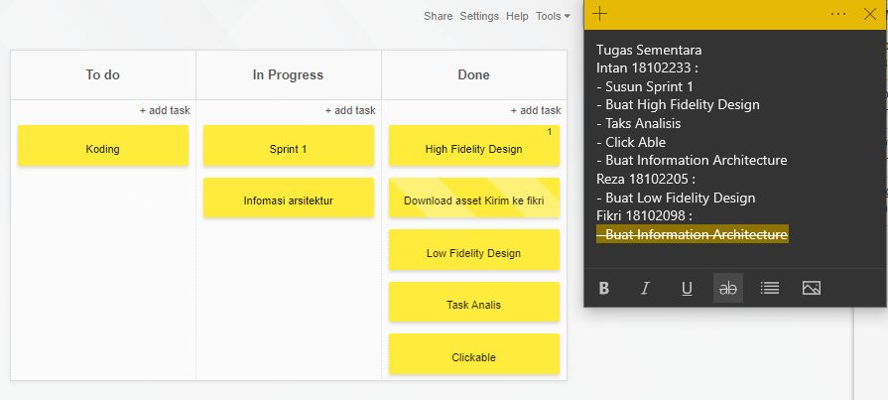

*Gambar Kanban dan Tugas*

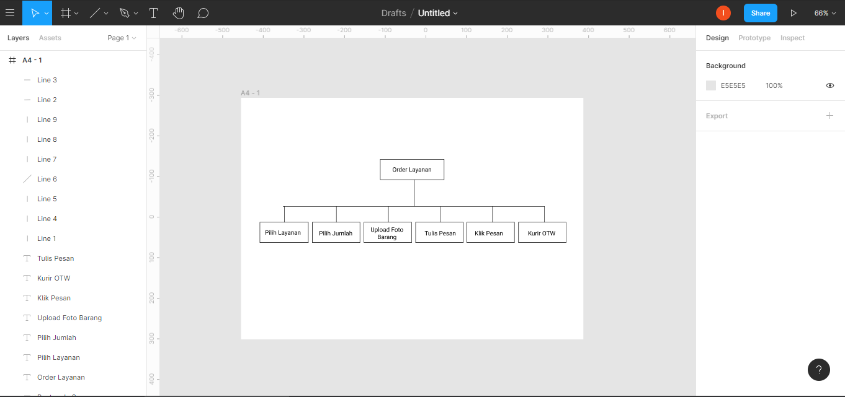

*Gambar Proses Pembuatan Task Analisis*

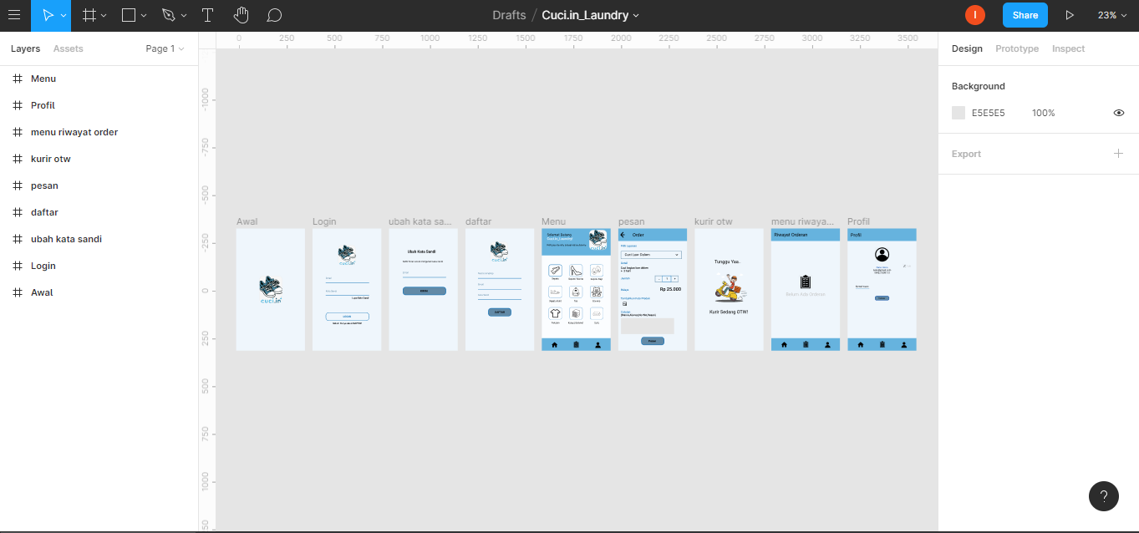

*Gambar Proses Pembuatan High Fidelity Design*

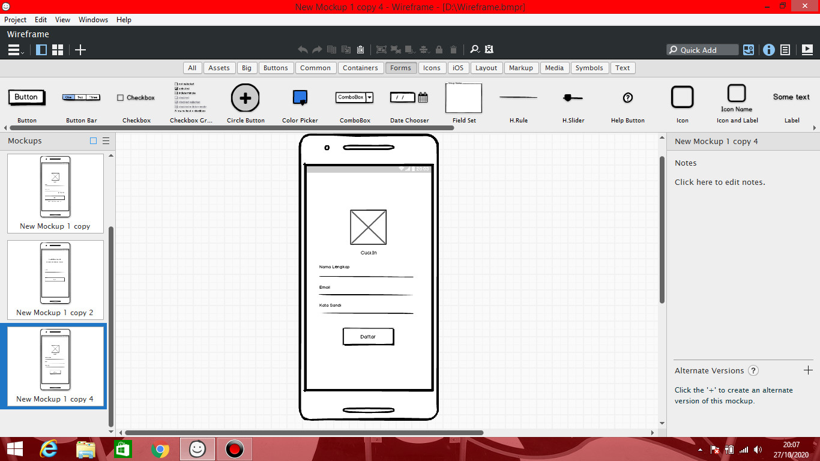

*Gambar Proses Pembuatan Low Fidelity Design*

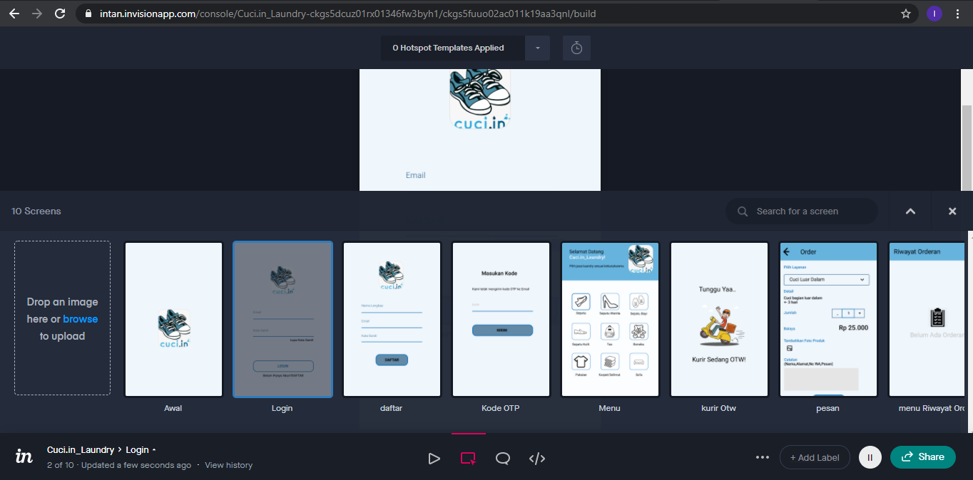

*Gambar Proses Pembuatan Prototype*

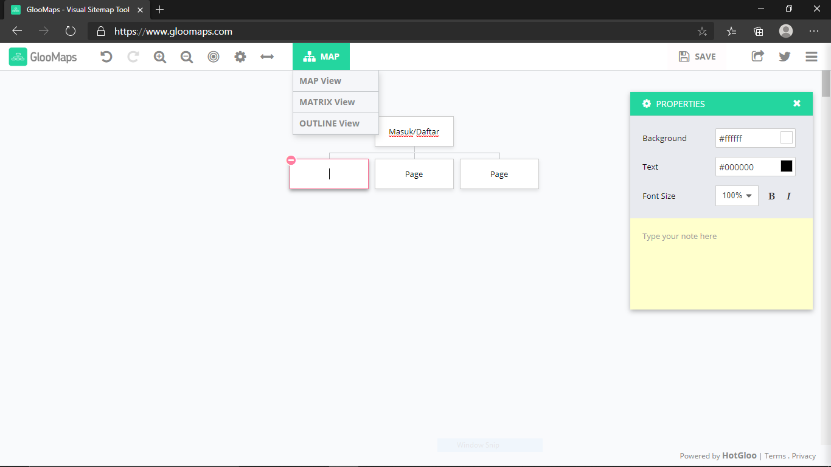

*Gambar Proses Pembuatan IA*

# Deskripsi Aplikasi

* 1. Kegunaan Aplikasi

Aplikasi Cuci.in Laundry adalah aplikasi order online berbasis android yang digunakan untuk memesan jasa laundry mulai dari laundry sepatu,tas,pakaian,topi atau aksesoris lain,selimut,boneka,termasuk sofa dan karpet dengan layanan pick up dan drop up.

* 1. Konteks Penggunaan

Dengan adanya aplikasi mobile pemesanan jasa laundry Cuci.in_laundry,diharapkan pengguna dapat lebih mudah melakukan pemesanan kapan saja pada jam operasional dan khusus wilayah Purwokerto.Setelah memesan layanan,kurir akan segera menuju lokasi yang sudah tertulis di catatan.Pengguna dapat membayar dengan metode on the spot (tunai/non tunai).Untuk menggunakan aplikasi tersebut,pengguna harus memiliki akun Cuci.in_Laundry.Pengguna akan diarahkan pada menu login atau sign up,pengguna akan diminta mengisi data diri seperti nama lengkap,email,dan password akun lalu akan menerima kode OTP melalui email.Setelah proses registrasi selesai pengguna akan disajikan dengan tampilan beranda yang berisi menu menu layanan.Untuk melakukan pemesanan pengguna cukup mengklik menu layanan lalu pengguna akan memilih jenis layanan sesuai kategorinya.Pengguna akan langsung mengetahui berapa total biaya pemesanan.Untuk mengetahui alamat pengambilan barang,pengguna diminta menuliskan alamat lengkap dan nomor Whatsapp demi memudahkan kurir.Setelah klik pesan,pengguna akan berpindah halaman yang menyajikan keterangan bahwa kurir sedang menuju lokasi.Untuk mengethui riwayat pesanan pengguna dapat mengklik icon kertas,dan untuk melihat profil dan edit profil pengguna dapat mengklik icon profil.

* 1. Target Pengguna

Target pengguna adalah pelanggan Cuci.in_Laundry dan masyarakat Purwokerto,khususnya masyarakat yang memiliki kesenangan dalam hal koleksi sepatu,dan masyarakat yang membutuhkan jasa layanan laundry antar jemput.

* 1. Tujuan Pengguna

Tujuan pengguna menggunakan aplikasi mobile adalah kemudahan dalam pemesanan serta kemudahan dalam memperoleh jasa layanan.Inti dari aplikasi ini adalah mengubah cara pemesanan.

* 1. Tujuan Bisnis

Persaingan strategi pelayanan dengan jasa laundry lainnya dimana,untuk daerah purwokerto masih sedikit yang menggunakan jasa antar jemput dan pemesanan online bahkan jasa laundry terkenal di purwokerto pun belum menggunakan layanan online.Keunggulan dari Cuci.in_Laundry ini adalah menyediakan banyak layanan seperti layanan cuci sepatu,cuci pakaian,hingga perabotan rumah.

1. **Requirement Summary**

|  |  |  |
| --- | --- | --- |
| Tasks  - Menu  - Riwayat Pesanan  - Profil | Needs  - Ketika Menjalankan Task Menu,pengguna akan memilih kategori layanan laundry  - Ketika klik pesan pengguna akan mendapat balasan “Kurir OTW” | Pains  - Masih Order Manual |

|  |  |
| --- | --- |
| Usability Goals and Solution  - Efektif  Dapat membantu pengguna dalam menggunakan layanan laundry  - Kemudahan  Mudah dipelajari pengguna karena dikemas dengan sederhana  - Berdampak Baik  Aplikasi tersebut dapat membantu di masa apapun baik masa pandemi atau tidak | Pain Relievers  - Kemudahan dalam menerima layanan |
| Functionality  - Fitur order online dan layanan antar jemput yang memudahkan pelanggan ,selain itu metode online juga dapat dijadikan usaha dalam minimalisir penularan covid.Bukan anya itu,metode online dapat diterapkan kapan saja baik pandemi atau tidak | Potential Partners  - Pihak Pengusaha sebagai pengusul konsep |

# Fitur dan Task Analysis

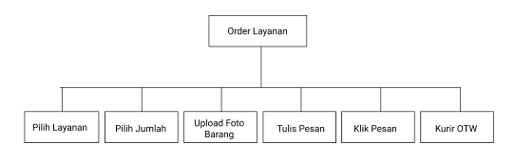

## *Information Architecture*

*Information architecture* (IA) merupakan gambaran informasi yang akan ditampilkan di dalam aplikasi mobile android. Tujuan dari i*nformation architecture* adalah untuk memberi gambaran kepada pengguna, apa saja yang bisa mereka lakukan di aplikasi mobile android dan memudahkan pengguna untuk melakukan task atau mengakses informasi yang dibutuhkan. Singkatnya, IA ini merepresentasikan menu-menu dan submenu yang digunakan oleh pengguna untuk melakukan suatu task.

*“Information architecture is about helping people understand their surroundings and find what they’re looking for, in the real world as well as online.”*

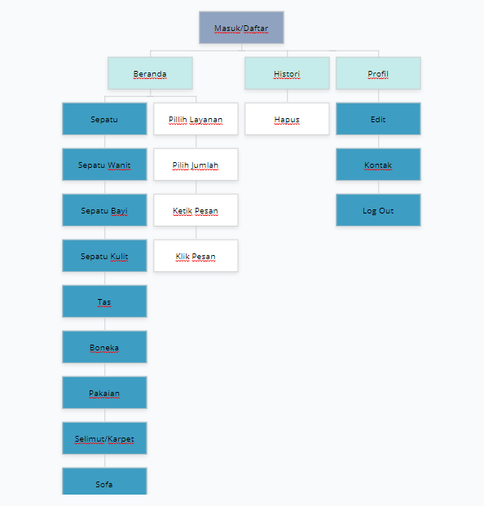

1. ***Wireframe / Low Fidelity Design***

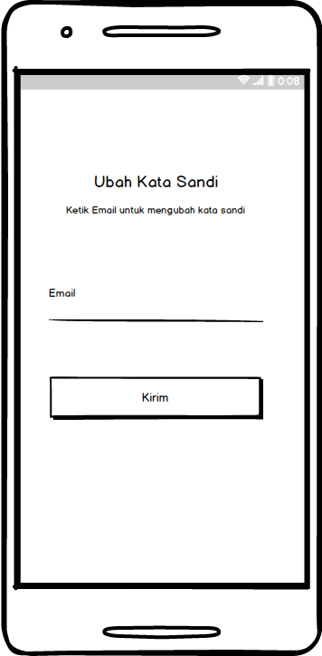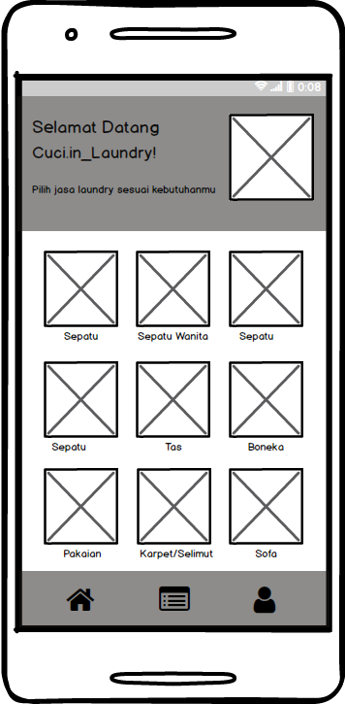

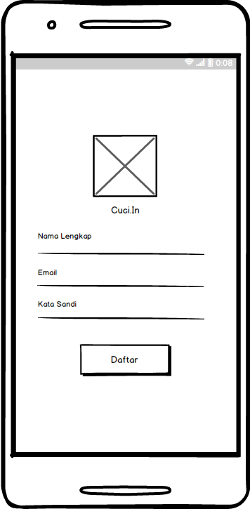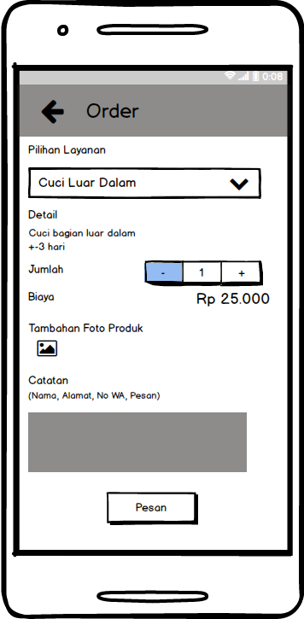

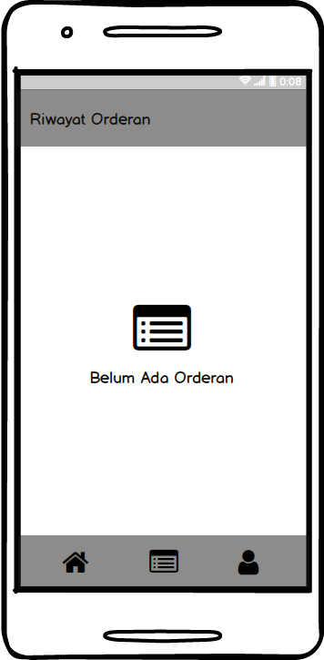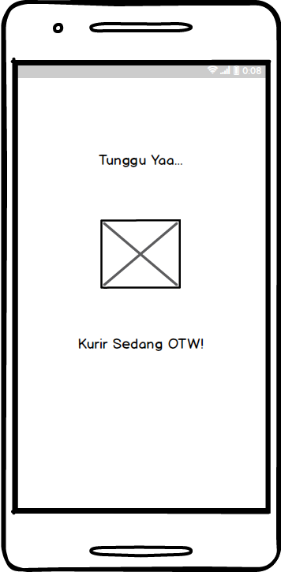

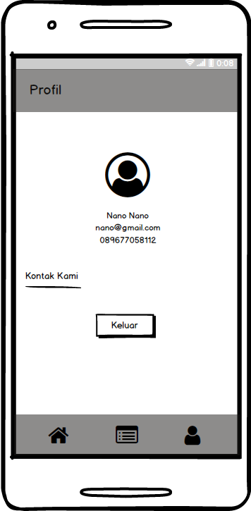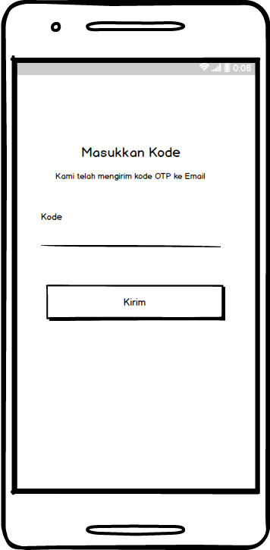

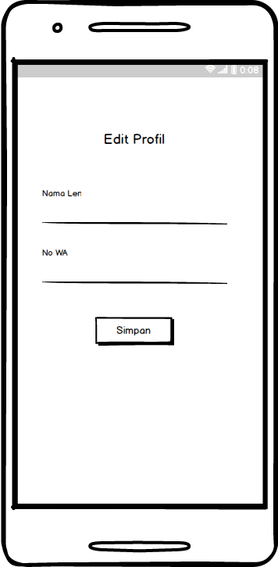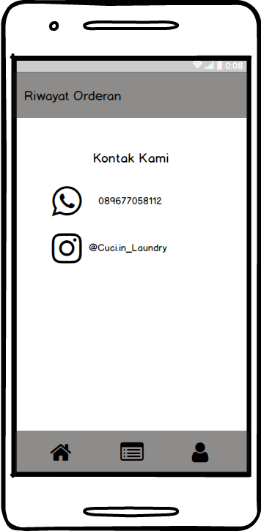

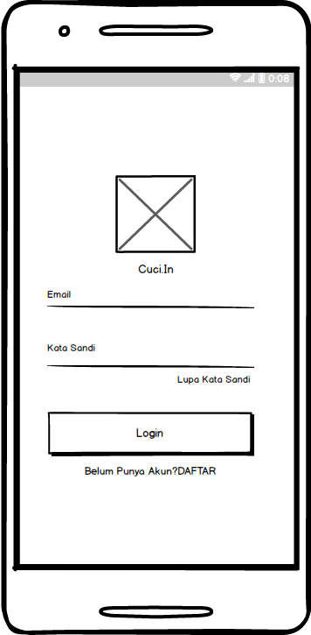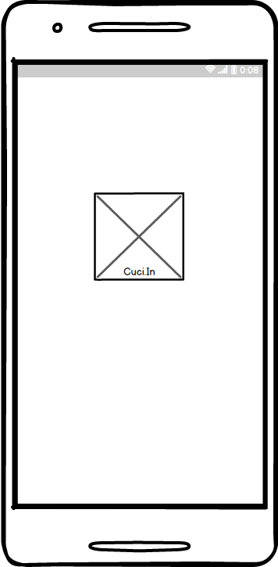

## *High Fidelity Design*

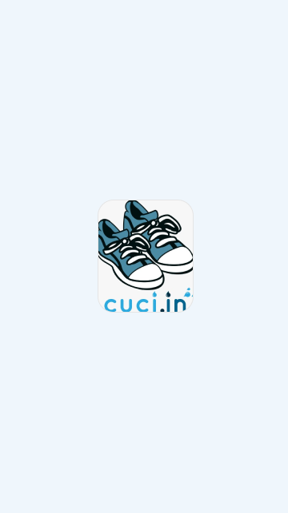 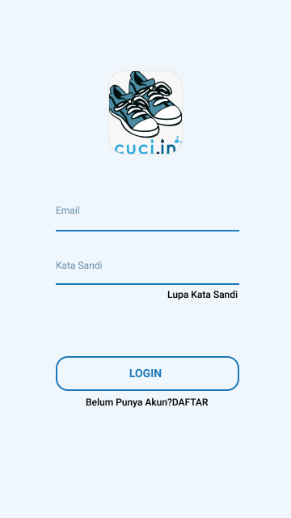

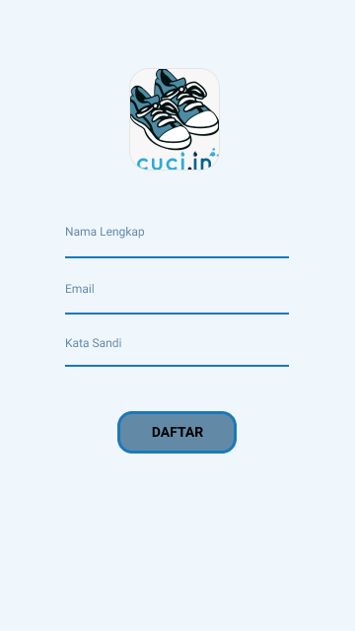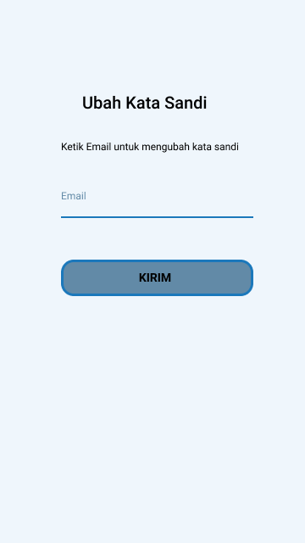

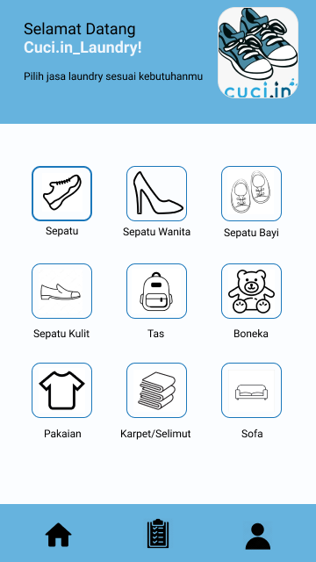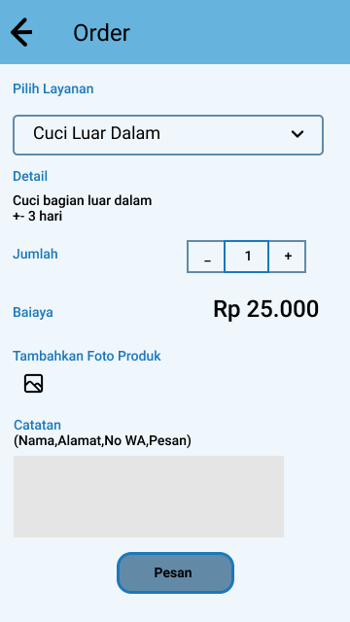

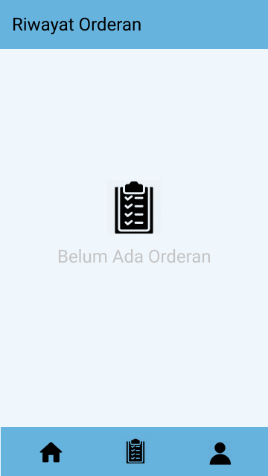

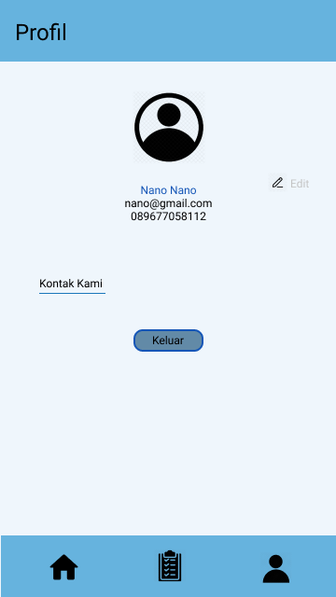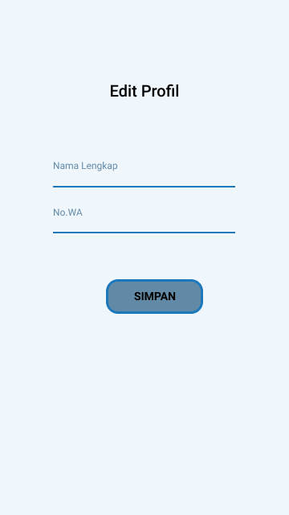

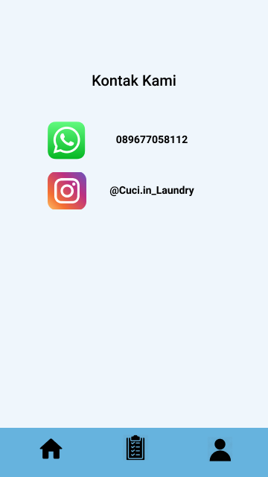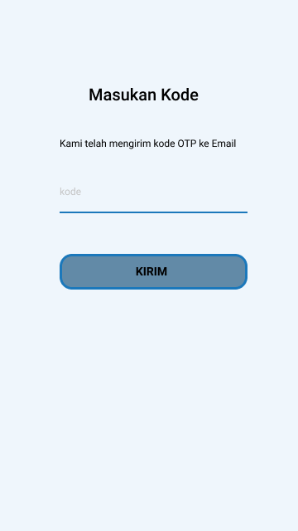

Alasan desain demikian adalah minimalisir tampilan yang rumit,berwarna biru karena merepresetasikan air.

URL Prototype : <https://intan.invisionapp.com/console/share/WG1PU62Q93/495069685>